4. Оптика
Тема: Дифракционные предел разрешения оптических инструментов и приборов.
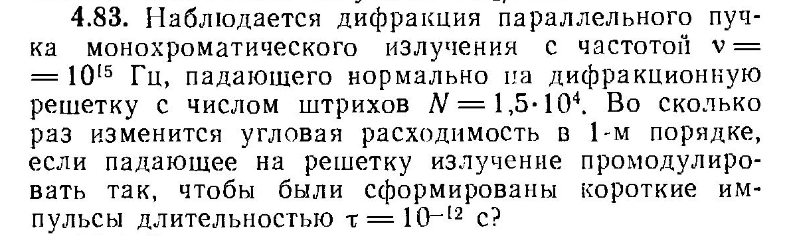

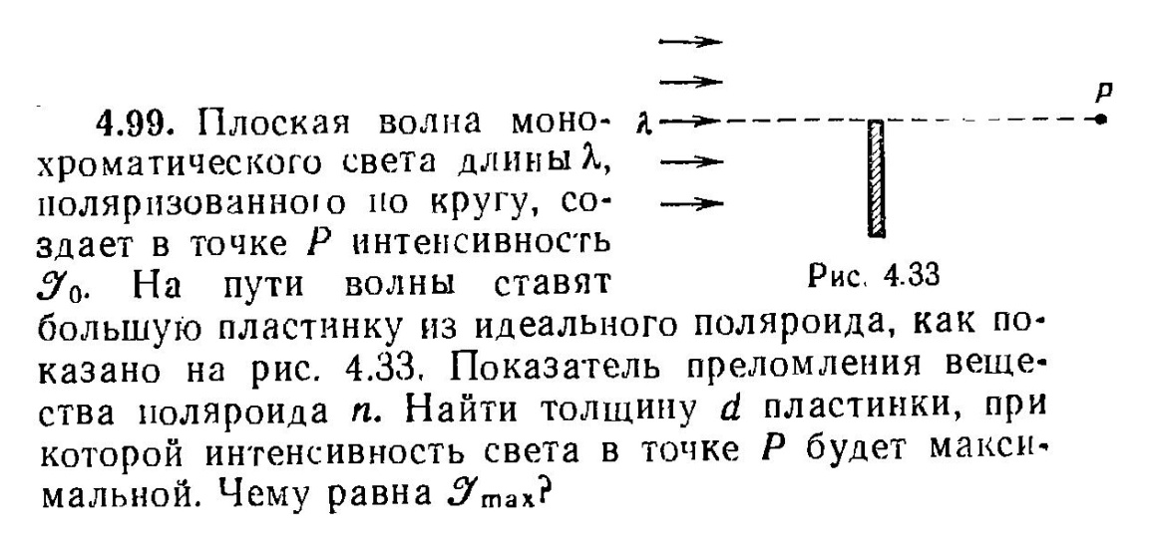
Тема: Поляризация. Оптические явления в кристаллах

5. Атомная физика
Тема: Кванты света. Фотоэффект. Эффект Комптона.
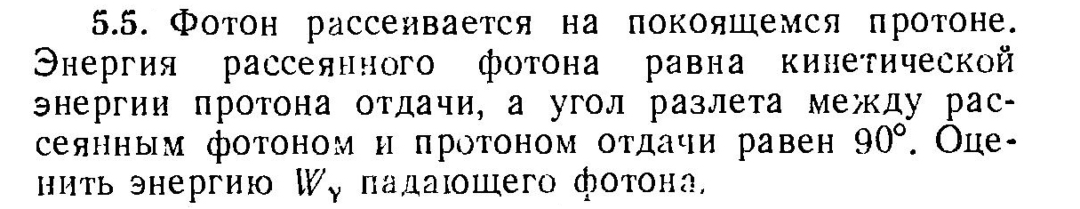

Тема: Атомы и их излучение.
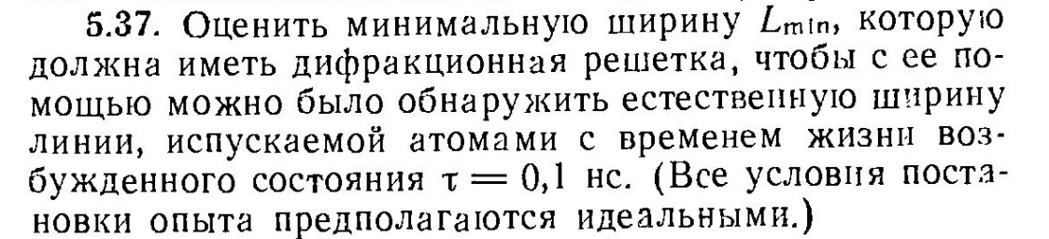

6. Излучение
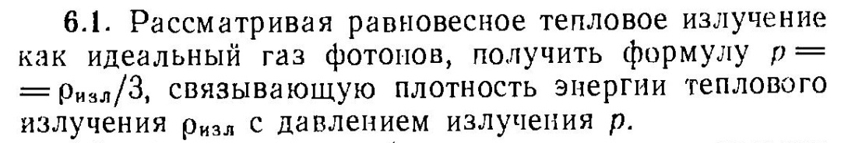

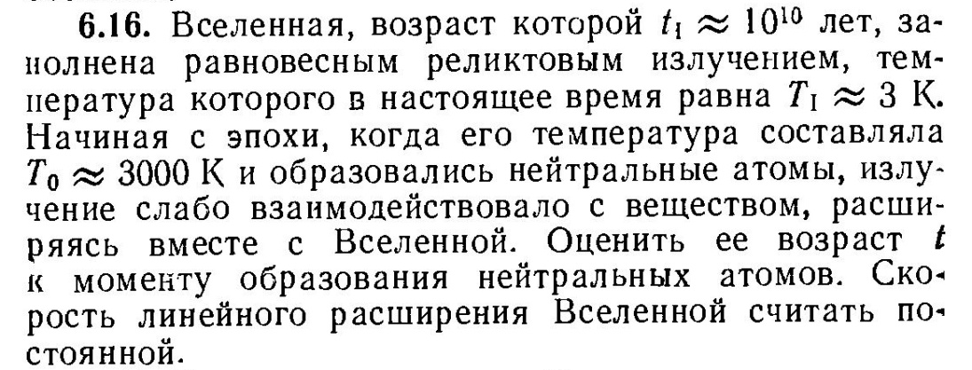

Ответы:

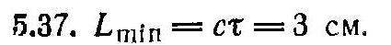

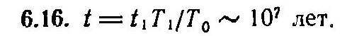
6.1. -

